Triangles rectangles et cercles
- Médiane d’un triangle :

Dans un triangle, une médiane est une droite qui passe par un sommet et par le milieu du côté opposé à ce sommet.

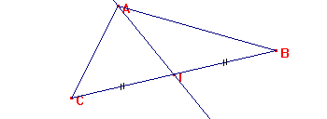
I est le milieu de [BC], donc la droite (AI) est la médiane issue de A dans le triangle ABC ; on dit aussi que (AI) est la médiane relative au côté [BC].

Remarque : Le segment [AI] est aussi appelé médiane.
- Avec l’ordinateur :
Trace un segment [AM]. Par le point M, trace la perpendiculaire à (AM). Sur cette dernière place un point B. Trace le triangle AMB qui est rectangle en M et marque son angle droit. Place le milieu O de [AB] et trace le cercle de diamètre [AB]. Que constates-tu ?
……………………………………………………………………………………………….
Modifie successivement la place de A et de B afin d’obtenir d’autres triangles.
Ta conjecture est-elle toujours vraie ?……………………………………………….
On démontre :
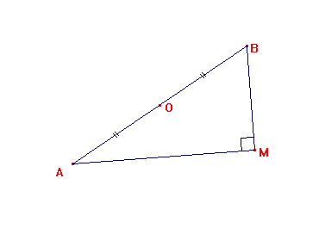
Trace le symétrique N de M par rapport à O. Complète la démonstration qui suit :
- Puisque N est le symétrique de M par rapport à O alors O est le……………….. de [MN].
- Puisque les diagonales [AB] et [MN] ont le même …………………..alors le quadrilatère AMBN est un……………………………………………………..
- Puisque le …………………………….AMBN a un angle droit alors c’est un……………..
-AMBN est un rectangle donc AB ….MN et OM….OA….OB.
Conclusion : Le cercle de diamètre [AB] passe par le ……………………………………….
Propriété : Si un triangle est rectangle, alors le cercle ………………………. à ce triangle a pour diamètre son……………………………………………………………………
Ou encore : Si un triangle est rectangle, alors le centre de son cercle ………………………. ….. est …………………………………de son……………..……………………

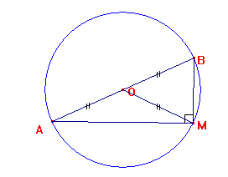
Ou encore : Si un triangle est rectangle, alors la longueur de la médiane relative à l’hypoténuse est égale ……………………………..de ………………………………………………………………………….

- Avec l’ordinateur :
Trace un segment [AB] et son milieu O. Trace le cercle C de diamètre [AB]. Sur ce cercle, place un point M distinct de A et de B. Trace les segments [AM] et [BM]. Mesure l’angle . Que constates-tu ? …………………………………………………………………
……………………………………………………………………………………………..
Modifie la place du point M sur le cercle. Ta remarque est-elle toujours valable ?……….
On démontre :
Sur la figure ci-contre, M est un point du cercle C de diamètre [AB] et O son centre.
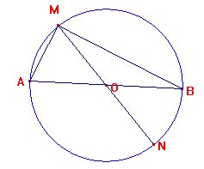
N est le point de C diamétralement opposé à M.
- Trace le quadrilatère AMBN. Quelle semble être la nature du quadrilatère AMBN ?…………………………………………………………………………..
- Complète la démonstration suivante :
* Puisque les diagonales [AB] et [MN] sont…………………………………………….
……………………………, alors elles ont le …………………………………………..
et la ……………………………………………………………………………………...
- Les diagonales [AB] et [MN] du quadrilatère AMBN ont le………………………
………………………………………………………………………………………….
donc c’est un…………………………………………………………………………..
- Conclusion : Le triangle AMB est ………………………………………………..
Propriété :Si on joint un point d’un……………………aux deux……………………..
d’un…………………………., alors on obtient un triangle ……………………………
Cette propriété peut s’exprimer de plusieurs façons :

- Si un côté d’un triangle est un…………………….……de son cercle………..…………, alors ce triangle est …………………. et ce côté est son ………………. …………….
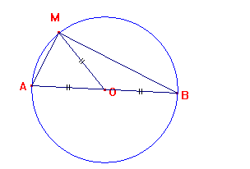
- Si dans un triangle, la longueur de la médiane relative à un côté est égale la moitié de
la longueur de ce côté, alors ce triangle est ………………………………..

Exercices :
Exercice 1
 | Si l’angle BMC$^{^}$ est droit | Alors le point M appartient au cercle de diamètre [BC]
Compléter les propriétés suivantes :
a. | Si l’angle ABC$^{^}$ est droit | Alors le point ..... appartient au cercle de diamètre [..........]
b. | Si l’angle EMF$^{^}$ est droit | Alors le point ..... appartient au cercle de diamètre [..........]
c. | Si l’angle SAT$^{^}$ est droit | Alors le point ..... appartient au cercle de diamètre [..........]
d. | Si l’angle IJK$^{^}$ est droit | Alors le point ..... appartient au cercle de diamètre [..........]
e. | Si l’angle ABM$^{^}$ est droit | Alors le point ..... appartient au cercle de diamètre [..........]

Exercice 2
 | Si un point M appartient au cercle de diamètre [BC] | Alors l’angle BMC$^{^}$ est droit
Compléter les propriétés suivantes :
a. | Si un point A appartient au cercle de diamètre [IJ] | Alors l’angle ………. est droit
b. | Si un point C appartient au cercle de diamètre [AB] | Alors l’angle ………. est droit
c. | Si un point O appartient au cercle de diamètre [KL] | Alors l’angle ………. est droit
d. | Si un point E appartient au cercle de diamètre [DF] | Alors l’angle ………. est droit
e. | Si un point T appartient au cercle de diamètre [RS] | Alors l’angle ………. est droit

Exercice 3 Justifie les constructions.
- Construis (sans utiliser l’équerre) un triangle IJK rectangle en J tel que: IK = 7 cm et IJ=3 cm .
- Construis (sans utiliser l’équerre) un triangle LMN rectangle et isocèle en L tel que MN=8 cm.
- Construis le centre du cercle ci-après

Exercice 4
EFG est un triangle tel que EF = 10 cm, EG = 6 cm et FG = 8 cm. Montrer que le cercle de diamètre [EF] passe par le point G.

Exercice 5
DEF est un triangle isocèle en D. E’ est le symétrique de E par rapport D.
Démontrer que le triangle EFE’ est rectangle en F.

Exercice 6
(C) est un cercle de centre O. A et M sont deux points de (C) non diamétralement opposés. La perpendiculaire en M à (AM) recoupe (C) en B.
a. Faire une figure.
b. Démontrer que O est le milieu de [AB].
N est un autre point du cercle (C).
c. Démontrer que ANB est un triangle rectangle

Exercice 7
Soit A, B, C et D quatre points distincts du plan. Sachant que les triangles ABC et ABD sont rectangles respectivement en C et D, montrer que les quatre points sont cocycliques ( situés sur un même cercle).

Exercice 8
Soit C et C ‘ deux cercles de centres respectifs O et O’, sécants (qui se coupent) en A et B.Les deux cercles n’ont pas forcément les mêmes rayons. La droite (AO) recoupe le cercle C en M et La droite (AO’) recoupe le cercle C’ en N. Montrer que les points M, B et N sont alignés.

Correction des exercices

Exercice 1
 | Si l’angle BMC$^{^}$ est droit | Alors le point M appartient au cercle de diamètre [BC]
Compléter les propriétés suivantes :
a. | Si l’angle ABC$^{^}$ est droit | Alors le point B appartient au cercle de diamètre [AC]
b. | Si l’angle EMF$^{^}$ est droit | Alors le point M appartient au cercle de diamètre [EF]
c. | Si l’angle SAT$^{^}$ est droit | Alors le point A appartient au cercle de diamètre [ST]
d. | Si l’angle IJK$^{^}$ est droit | Alors le point J appartient au cercle de diamètre [IK]
e. | Si l’angle ABM$^{^}$ est droit | Alors le point B appartient au cercle de diamètre [AM]

Exercice 2
 | Si un point M appartient au cercle de diamètre [BC] | Alors l’angle BMC$^{^}$ est droit
Compléter les propriétés suivantes :
a. | Si un point A appartient au cercle de diamètre [IJ] | Alors l’angle est droit
b. | Si un point C appartient au cercle de diamètre [AB] | Alors l’angle ACB est droit
c. | Si un point O appartient au cercle de diamètre [KL] | Alors l’angle est droit
d. | Si un point E appartient au cercle de diamètre [DF] | Alors l’angle est droit
e. | Si un point T appartient au cercle de diamètre [RS] | Alors l’angle est droit

Exercice 3 Justifie les constructions.
- Construis (sans utiliser l’équerre) un triangle IJK rectangle en J tel que: IK = 7 cm et IJ=3 cm .
- Construis (sans utiliser l’équerre) un triangle LMN rectangle et isocèle en L tel que MN=8 cm.
- Construis le centre du cercle ci-après

Solution :
- Analyse : - On sait que : le triangle IJK est rectangle en J. Or, « Si un triangle est rectangle, alors il est inscrit dans le cercle de diamètre l’hypoténuse de ce triangle ». Donc le triangle IJK est inscrit dans le cercle de diamètre [IK], c’est à dire le point J est sur le cercle de diamètre [IK].
- IJ = 3 cm donc le point J est sur le cercle de centre I et de rayon 3 cm.
- Les deux cercles se coupent en deux points, le point J est l’un des deux.
Synthèse
- Je trace le cercle de diamètre [IK] et le cercle de centre I et de rayon 3 cm. Ils se coupent en deux points, je choisis l’un des deux points comme point J. Est ce que le triangle obtenu est solution du problème ?
On a bien IK = 7 cm et IJ = 3 cm, mais est-t-il rectangle ?
- On sait que : J appartient au cercle de diamètre [IK].
Or, « Si on joint un point d’un cercle aux deux extrémités d’un diamètre, alors on obtient un triangle rectangle ». Donc, le triangle IJK est bien rectangle en J donc il est bien solution du problème.

- Analyse : - On sait que le triangle LMN est rectangle en L. Or, « Si un triangle est rectangle, alors il est inscrit dans le cercle de diamètre l’hypoténuse de ce triangle » . Donc le triangle LMN est inscrit dans le cercle de diamètre [MN], c’est à dire le point L est sur le cercle de diamètre [MN].
– Le triangle LMN est isocèle en L donc LM = LN et par la suite le point L est sur la médiatrice du segment [MN].
- La médiatrice de [MN] coupe le cercle en deux points, le point L est l’un des deux.
Synthèse
- Je trace le cercle de diamètre [MN] et la médiatrice de [MN]. Ils se coupent en deux points, je choisis l’un des deux points comme point L. Est ce que le triangle obtenu est solution du problème ?
On a bien MN = 8 cm, mais est-t-il rectangle et isocèle?
- On sait que : L appartient au cercle de diamètre [MN]
Or, « Si l’on joint un point d’un cercle aux deux extrémités d’un diamètre, alors on obtient un triangle rectangle » Donc le triangle LMN est bien rectangle en L.
L appartient à la médiatrice du segment [MN] donc LM = LN. Donc le triangle obtenu est bien solution du problème.

- Propriété : Si un triangle est rectangle, alors le centre du cercle circonscrit au triangle est le milieu de l’hypoténuse.
On applique cette propriété :
On place deux points A et B (suffisamment rapprochés pour que (AB) ne passe pas par le centre) sur le cercle et on trace la perpendiculaire à (AB) passant par A ; cette droite recoupe le cercle en un point C. Ainsi, on obtient un triangle rectangle en A inscrit dans le cercle. Le centre du cercle est donc le milieu de l’hypoténuse [BC]
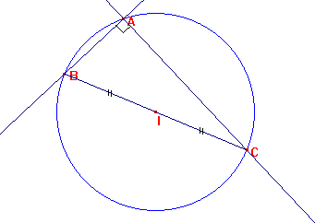

Exercice 4
EFG est un triangle tel que EF = 10 cm, EG = 6 cm et FG = 8 cm. Montrer que le cercle de diamètre [EF] passe par le point G.
Solution :
- Dans le triangle EFG,
EF² = 10² donc EF² = 100, EG² + FG² = 6² + 8² = 36 + 64 = 100.
Donc EF² = EG² + FG², donc d’après la réciproque du théorème de Pythagore, le triangle EFG est rectangle en G.
- On sait que le triangle EFG est rectangle en G. Or, « Si un triangle est rectangle, alors il est inscrit dans le cercle de diamètre l’hypoténuse de ce triangle ». Donc, le triangle EFG est inscrit dans le cercle de diamètre [EF], d’où G appartient au cercle de diamètre [EF].

Exercice 5
DEF est un triangle isocèle en D. E’ est le symétrique de E par rapport D.
Démontrer que le triangle EFE’ est rectangle en F.
Solution :
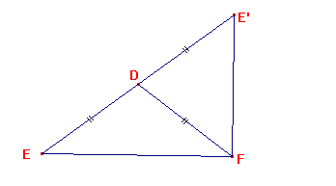
- Le triangle DEF est isocèle en D donc DE = DF.
- E’ est le symétrique de E par rapport à D donc D est le milieu [EE’] , d’où DE = $_{\frac{EE’}{2}}$.
- DE = DF et DE = $_{\frac{EE’}{2}}$ donc DF = $_{\frac{EE’}{2}}$.
- Dans le triangle EFE’, D est le milieu de [EE’] donc [DF] est la médiane issue de F.
- On sait que : dans le triangle EFE’, la médiane [DF] relatif au côté [EE’] a pour longueur la moitié de la longueur de [EE’]. Or, « Si, dans un triangle, la médiane relative à un côté mesure la moitié de la longueur de ce côté, alors ce triangle est rectangle ». Donc le triangle EE’F est rectangle en F.

Exercice 6
(C) est un cercle de centre O. A et M sont deux points de (C) non diamétralement opposés. La perpendiculaire en M à (AM) recoupe (C) en B.
a. Faire une figure.
b. Démontrer que O est le milieu de [AB].
N est un autre point du cercle (C).
c. Démontrer que ANB est un triangle rectangle

Solution :
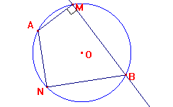
a-
- On sait que :Le triangle AMB est rectangle en M. Or, « Si un triangle est rectangle, alors il est inscrit dans le cercle de diamètre l’hypoténuse de ce triangle ». Donc, l’hypoténuse [AB] est un diamètre du cercle de centre O.

- [AB] est un diamètre du cercle de centre O donc O est le milieu de [AB].
  - On sait que : N appartient au cercle de diamètre [AB].
Or, « Si l’on joint un point d’un cercle aux deux extrémités d’un diamètre, alors on obtient un triangle rectangle ». Donc le triangle ANB est rectangle en N.

Exercice 7
Soit A, B, C et D quatre points distincts du plan. Sachant que les triangles ABC et ABD sont rectangles respectivement en C et D, montrer que les quatre points sont cocycliques (situés sur un même cercle).

Solution :
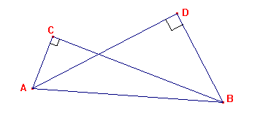
  - On sait que le triangle ABC est rectangle en C.
  - Or, « Si un triangle est rectangle, alors il est inscrit dans le cercle de diamètre l’hypoténuse de ce triangle » . Donc le triangle ABC est inscrit dans le cercle de diamètre [AB]. Donc le point C est sur le cercle de diamètre [AB].
  - On sait que : le triangle ABD est rectangle en D.
  - Or, « Si un triangle est rectangle, alors il est inscrit dans le cercle de diamètre l’hypoténuse de ce triangle » . Donc, le triangle ABD est inscrit dans le cercle de diamètre [AB]. Donc le point D est sur le cercle de diamètre [AB].
  - Les points C et D sont sur le cercle de diamètre [AB] donc les quatre points A, B, C et D sont cocycliques.

Exercice 8
Soit C et C ‘ deux cercles de centres respectifs O et O’, sécants (qui se coupent en deux points) en A et B.Les deux cercles n’ont pas forcément les mêmes rayons. La droite (AO) recoupe le cercle C en M et La droite (AO’) recoupe le cercle C’ en N. Montrer que les points M, B et N sont alignés.

Solution :
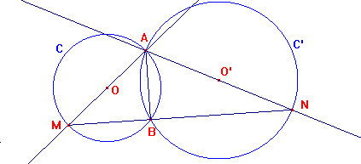

- On sait que : B appartient au cercle de diamètre [AM].
Or, « Si l’on joint un point d’un cercle aux deux extrémités d’un diamètre, alors on obtient un triangle rectangle ». Donc, le triangle AMB est rectangle en B donc = 90°.
- On sait que : B appartient au cercle de diamètre [AN].
Or, « Si l’on joint un point d’un cercle aux deux extrémités d’un diamètre, alors on obtient un triangle rectangle ». Donc, le triangle ANB est rectangle en B donc = 90°.
- = + = 90° + 90° = 180° donc les points M, B et N sont alignés.

